Sac à album
Un câlin et tout va bien

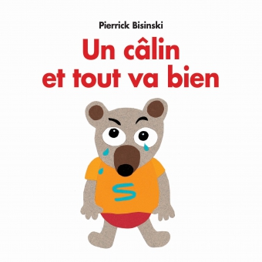 |  |  | Aujourd'hui, votre enfant a emprunté  le « sac à album »  Un câlin et tout va bien  De Pierrick Bisinski
Ce livre a été lu en classe. Votre enfant connaît déjà l’histoire.
 | Ce sac contient des « petits plus » :  - un jeu de memory coopératif « Un câlin et tout va bien »  - un jeu « Cherche et trouve » avec des marque-pages à placer au bon endroit dans le livre
Contenu du sac :
- L’album « Un câlin et tout va bien »
- Une pochette avec le jeu « Un câlin et tout va bien » (23 cartes, 1 sablier, une règle de jeu)
- Une pochette avec 5 marque-pages
 |  | Votre enfant a emprunté ce sac pour le week-end (ou les vacances).  Merci de prendre soin de tout le contenu du sac…  Pour permettre à ce « sac à album » de circuler parmi tous les enfants qui le souhaitent, merci de le rapporter au plus tard, le jeudi suivant l’emprunt, en vérifiant qu’il soit bien complet.

Je vous souhaite une bonne lecture et de beaux moments d’échanges et de jeux avec votre enfant.

